***Инструкция по созданию файлов баз данных для сервисов игры***

Создание базы с графом дорожной сети для сервиса geo

1. Скачиваем OSM файл(файлы) нужного региона с <http://download.geofabrik.de/> (*osm.bz2* формат)

2. В каталог со скачанными файлами помещаем файлы *mkdb.bat* и *road_template.conf* создаем каталоги *osm, bin, sqlite*, в каталог *bin* помещаем файлы *spatialite.exe, spatialite_network.exe, spatialite_osm_net.exe*.

3. Разархивируем скачанный архив в каталог *osm*.

4. Даем команду *mkdb.bat <имя osm файла >*

5. В каталоге *sqlite* будет создан файл базы данных. Имя файла в игре указывается в *services/geo/geo.servers.sh*, а каталог в файле *services/geo/spatialite.js*

Создание базы с высотами для сервиса высот

1. Скачиваем архив файла с высотными данными: <http://www.ngdc.noaa.gov/mgg/global/relief/ETOPO1/data/ice_surface/grid_registered/xyz/ETOPO1_Ice_g_int.xyz.gz>

2. Разархивируем, должен быть файл *ETOPO1_Ice_g_int.xyz.*

3. Парсим с помощью специального скрипта на *node.js*. Помещаем скрипт *file2sqlite_new.js* в один каталог с *ETOPO1_Ice_g_int.xyz.b* и запускаем:

*node create_db2 elevation.base.sqlite*

*node file2sqlite_new elevation.base.sqlite*

Будет создан файл базы данных *elevation.base.sqlite*, в игре путь до него указывается в файле *services/elevation/elevation.db.js*

Создание базы с погодными данными для сервиса погоды

Файлы с погодными данными скачиваем с ftp сервера по адресу:

<ftp://ftp.ncdc.noaa.gov/pub/data/noaa> , там расположены каталоги с архивами. На каждый год отдельный каталог. В каждом каталоге множество архивов. В каждом архиве данные за год по отдельной метеостанции (текстовый файл с расширением *.op*). Скачиваем каталоги с архивами за нужные года, каждый в отдельный каталог. Можно воспользоваться скриптом *get_gsod.php*. После скачивания разархивируем, сами архивы можно удалить. Удалять удобнее bat файлом, расположенным в каталоге, в котором находятся годовые каталоги, например у меня так:

*@echo off*

*echo Start*

*del /f/s/q *.gz*

*echo Done*

Также c <ftp://ftp.ncdc.noaa.gov/pub/data/noaa> нужно скачать файл

isd-history.csv. В нем содержатся данные по метеостанциям: номер, координаты , интервалы времени за которые имеются данные и др.

Для создания баз используется небольшое приложение на php.

Приложение состоит из скриптов parse_stn.php, parser.php и каталога include, содержащего подключаемые скрипты. В файле include/conf.php определены пути до исходных файлов и каталога куда будут сохранятся файлы баз данных. Пример как у меня:

*define('DATA_DIR', 'J:/temp/weather_data/data/gsod/');*

*define('STATIONS_FILE', '../data/isd-history.csv');*

*define('DB_DIR', 'db/');*

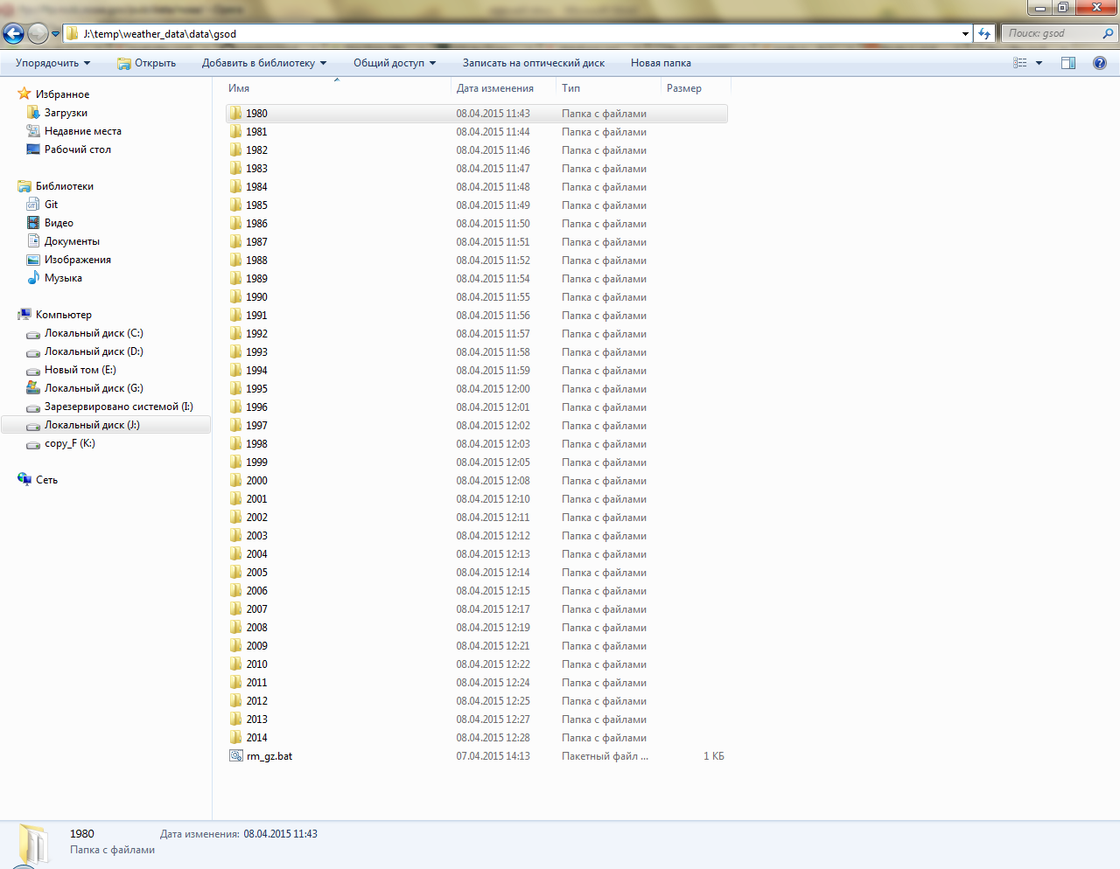

Для создания базы по станциям за пускаем: *php parse_stn.php*. *Файл isd-history.csv* должен быть в том же каталоге. У меня работало на PHP 5.3. Модуль sqlite3 должен быть подключен (см. php.ini)

В скрипте parse.php задаем в константах начальный и конечный года(START_YEAR, END_YEAR), за которые будем парсить(папки с архивами должны быть в DATA_DIR).

Запускаем: *php parser.php*

В каталоге будут сохраняться файлы баз с метеоданными.

В игре путь до каталога с базами указывается в файле *services/weather/weather.db.js*. там же указывается путь к базе по метеостанциям.